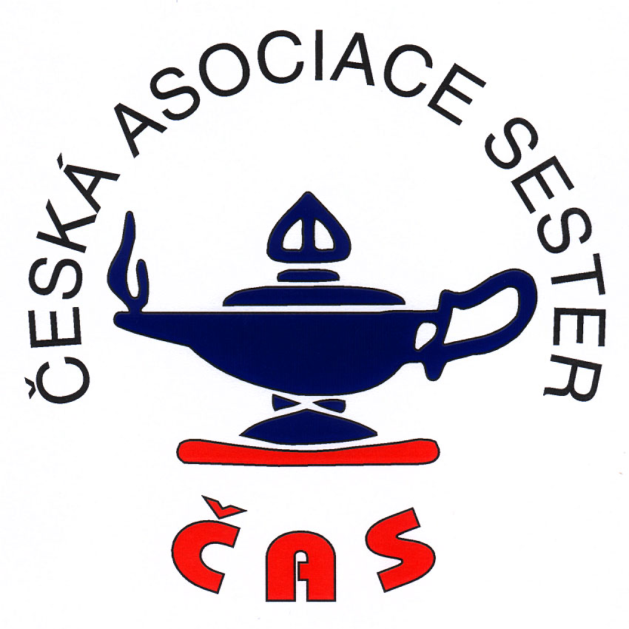


Česká asociace sester - region Karlovy Vary ve spolupráci
s Léčebnou dlouhodobě nemocných Amica centrum s.r.o. v Chebu

Pořádá
odborný seminář pro zaměstnance

Paliativní péče, bolest.

Datum 28.5. 2014 od 14 hod – do 16,30 hod

Místo konání : LDN Amica centrum s.r.o v Chebu – společenská místnost.

Program:

- Úvod.
- Definice paliativní péče.
- Dělení paliativní péče.
- Hospic.
- Principy paliativní péče.
- Bolest.
5. Ukončení, rozdávání certifikátů.

Přednáší: zdravotnický asistent Lucie Šusterová, Kateřina Hadvigová

Odborný seminář pro NLZP je zařazen do kreditního systému kontinuálního vzdělávání dle zákona 96/2004 sb.vyhl. 321/2008 je ohodnoceno 1 kreditním bodem pro pasivní účast, aktivní účast 4 kreditními body.

